momondo tipsar:

Så slipper du checka in bagaget

Att optimera sitt handbagage är en konst som inte alla besitter. Utöver att packa smart är det även viktigt att ha koll på vilka regler som gäller för de olika flygbolagen. Hotell- och resesöksajten momondo.se har listat de bästa tipsen för att komma undan med bara handbagage, och vilka olika regler som gäller.

Semestertiderna är igång och svenska resenärer går från längtan och planering till att förbereda sin resa. En viktig aspekt är packningen. Att endast resa med handbagage är ett smidigt sätt att slippa extra köer och slit, samtidigt som du sparar pengar genom att skippa ett dyrt incheckat bagage. Men det kräver både planering och kunskap, då reglerna ser olika ut för olika flygbolag. Momondo ser även en trend i att fler svenskar väljer kortare semestrar framför längre, vilket också gör att alltfler resenärer klarar sig utan att behöva rulla fram stora reskofferten.

– Vår statistik har visat att fler svenskar planerar att åka på en weekendresa i år, och många nöjer sig då med att resa med enbart handbagage. Då kan det vara på sin plats att göra lite efterforskningar för vilka regler som gäller för det aktuella flygbolaget, säger Robin Eriksson, talesperson för momondo i Sverige.

7 tips för att slippa checka in bagaget:

- Skippa böckerna – Ladda ner din sommarläsning istället eller lyssna på ljudböcker.
- Kasta ut handduken – En handduk tar mycket plats, packa en sarong istället.
- Klä dig tungt – Sortera de kläder du vill ha med dig och välj ut de tyngsta och största plaggen och res i dem.
- Rulla istället för vika – De väl utvalda kläderna du packar tar mindre plats om du rullar dem.
- Packpåsar i väskan – Utöver att de blir välsorterat i väskan är separata packpåsar i väskan också ett bra sätt att komprimera innehållet. För experterna finns det även packpåsar med vakumfunktion att få tag på.
- Köp produkter i små volymer – Tandkräm, schampo, hårprodukter, tandborste till och med dina ansiktskrämer finns tillgängliga i små rese-flaskor.
- Stoppa skorna fulla med strumpor och underkläder – tar du med dig extra skor, se till att även utnyttja dem!

Så här ser reglerna för handbagage ut hos de vanligaste flygbolagen:

Ryanair
Mått på handbagage:

Höjd: 55 cm Bredd: 40 cm Djup: 20 cm. Viktgräns: 10 kg
Ryanair låter dig även ta med en extra liten väska utöver handbagaget med måtten:
Höjd: 35 cm Bredd: 20 cm Djup: 20 cm

Norwegian

Mått: Höjd: 55 cm Bredd: 40 cm Djup: 23 cm. Viktgräns 10 -15 kg

SAS

Mått: Höjd 55 cm Bredd: 40 cm Djup: 23 cm. Viktgräns 8 kg
Mått för extraväska: Höjd: 40 cm Bredd: 30 cm Djup: 15 cm

EasyJet
Mått: Höjd: 56 cm Bredd: 45 cm Djup: 25 cm. Viktgräns: Ingen (sålänge du kan bära den själv!)

KLM
När du reser med KLM får du också ta med dig en extra väska, dock får ej totalvikten av dessa överstiga 12 kg.

Mått for handbagage: Höjd: 55 cm Bredd: 35 cm Djup: 25 cm
Mått för extra väska: Höjd: 40 cm Bredd: 30 cm Djup: 15 cm

Air Berlin
Mått for handbagage: Höjd: 55 cm Bredd: 40 cm Djup: 23 cm. Viktgräns 8 kg
Mått för extra väska: Höjd: 40 cm Bredd: 30 cm Djup: 10 cm. Viktgräns 2 kg

Air France
Mått for handbagage: Höjd: 55 cm Bredd: 35 cm Djup: 25 cm. Viktgräns 12-18 kg beroende på biljett)
Mått för extra väska: Höjd: 40 cm Bredd: 30 cm Djup: 15 cm.
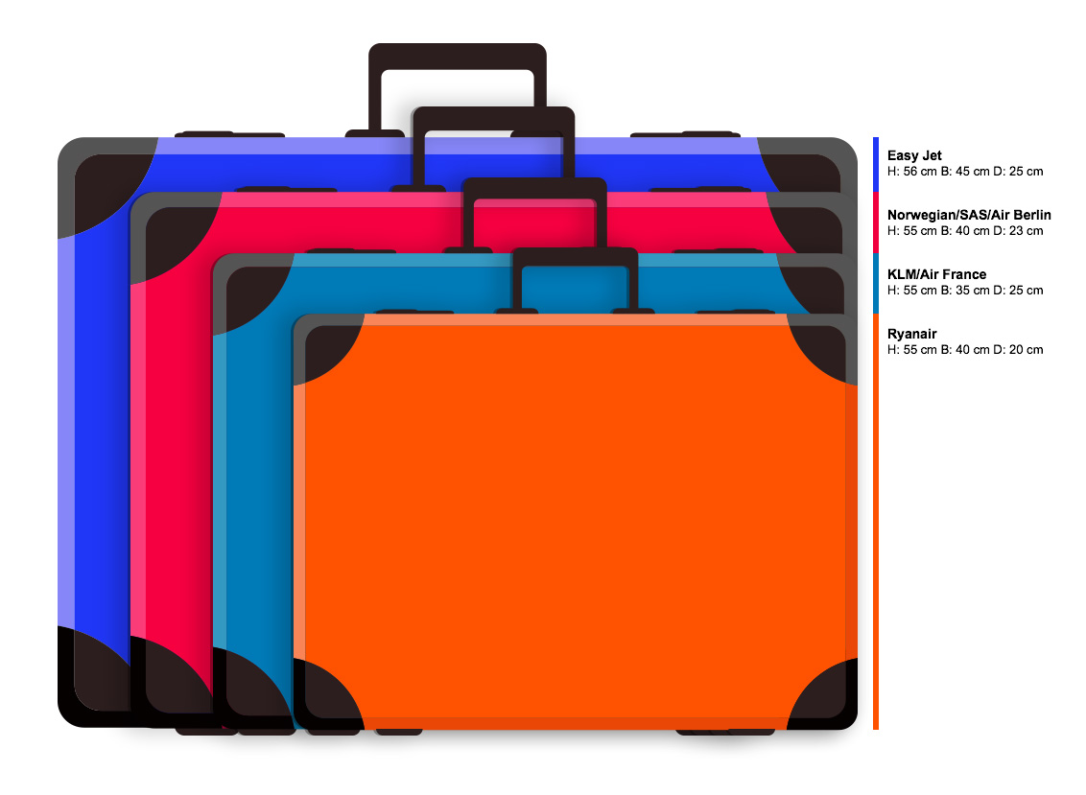
För dagsaktuell uppdatering av information om respektive flygbolags reglemente om handbagage rekommenderas att man besöker respektive flygbolags sajt.

Alla siffror och citat är fria att använda vid publicering. Källhänvisning med länk görs till: http://www.momondo.se

För mer information, vänligen kontakta;
Jens Elfsberg, presskontakt momondo Sverige
E-post: jens.elfsberg@wenderfalck.com
Telefon: +46707941056

